Методы продления топливной кампании в тепловых реакторах с использованием циркониевых стержней-вытеснителей
Воронцова А.А.¹, Внуков Р.А.²
¹студент, ²аспирант
ИАТЭ НИЯУ МИФИ, Обнинск, Россия
E–mail: paradisecitymake@gmail.com

Настоящая работа посвящена исследованию возможности продления топливной кампании в тепловых реакторах с реализацией одного из способов спектрального регулирования – изменение водо-уранового соотношения при помощи стержней-вытеснителей [1]. Для этого была построена модель ТВС, схожая с существующей в ВВЭР-1200 (рисунок 1).

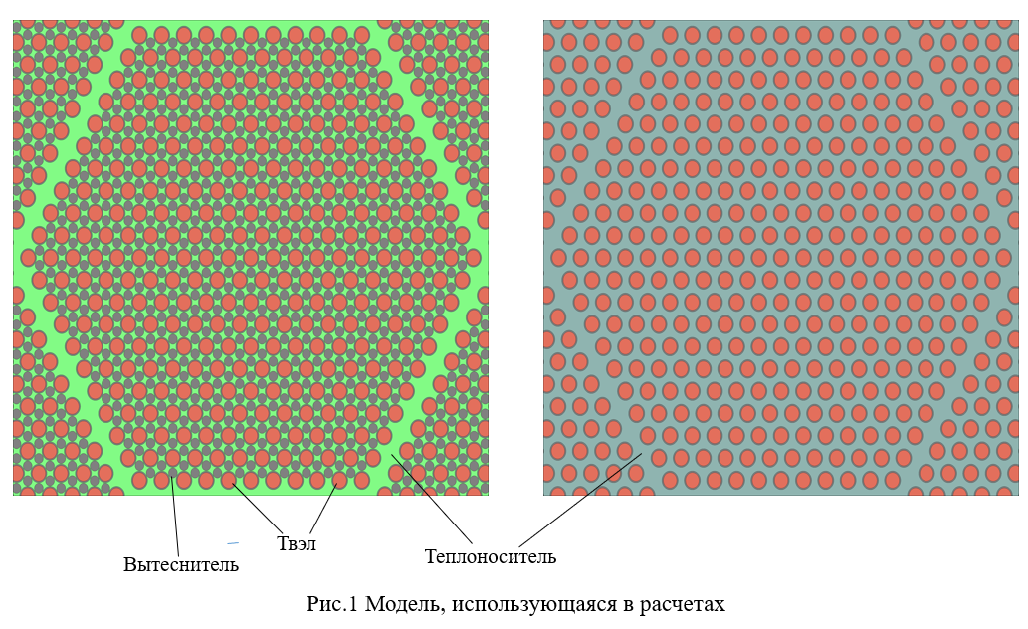
Рис. 1. Модель, использующаяся в расчетах

Рассматривается влияние введения в структуру ТВС реактора ВВЭР-1200 стержней-вытеснителей, выполненных из циркония, на нейтронно-физические характеристики: плотностной эффект реактивности, доплеровский эффект реактивности, доля запаздывающих нейтронов, коэффициент воспроизводства топлива. Стержни с варьируемым диаметром (0-2,5мм) меняют по мере достижения концентрации борной кислоты в теплоносителе 0 г/кг. Моделирование осуществляется в программном комплексе Serpent [2].
Результаты изменения коэффициента воспроизводства при различном размерах вытеснителей в межтвэльных зазорах представлены на рисунке 2.

Рис. 2. Коэффициент воспроизводства при различном размере вытеснителя в начале топливной кампании

Очевиден рост КВ: он объясняется ужесточением спектра и смещением в резонансную область. За счет этого растет радиационный захват на ядрах урана-238. Кроме того, расчет влияния радиуса вытеснителей на Кбеск показал, что увеличение радиуса приводит к уменьшению Кбеск, при этом компенсация растет нелинейно.

Литература
- Элазака А. Методики спектрального регулирования в реакторах с водой под давлением: дис. канд. техн. наук: 05.14.03. – НИЯУ МИФИ, Москва, 2022 – 180 с.
- J. Leppänen. PSG2 / Serpent – a Continuous-energy Monte Carlo Reactor Physics Burnup Calculation Code March 5, 2012 User’s Manual. 163 p.

